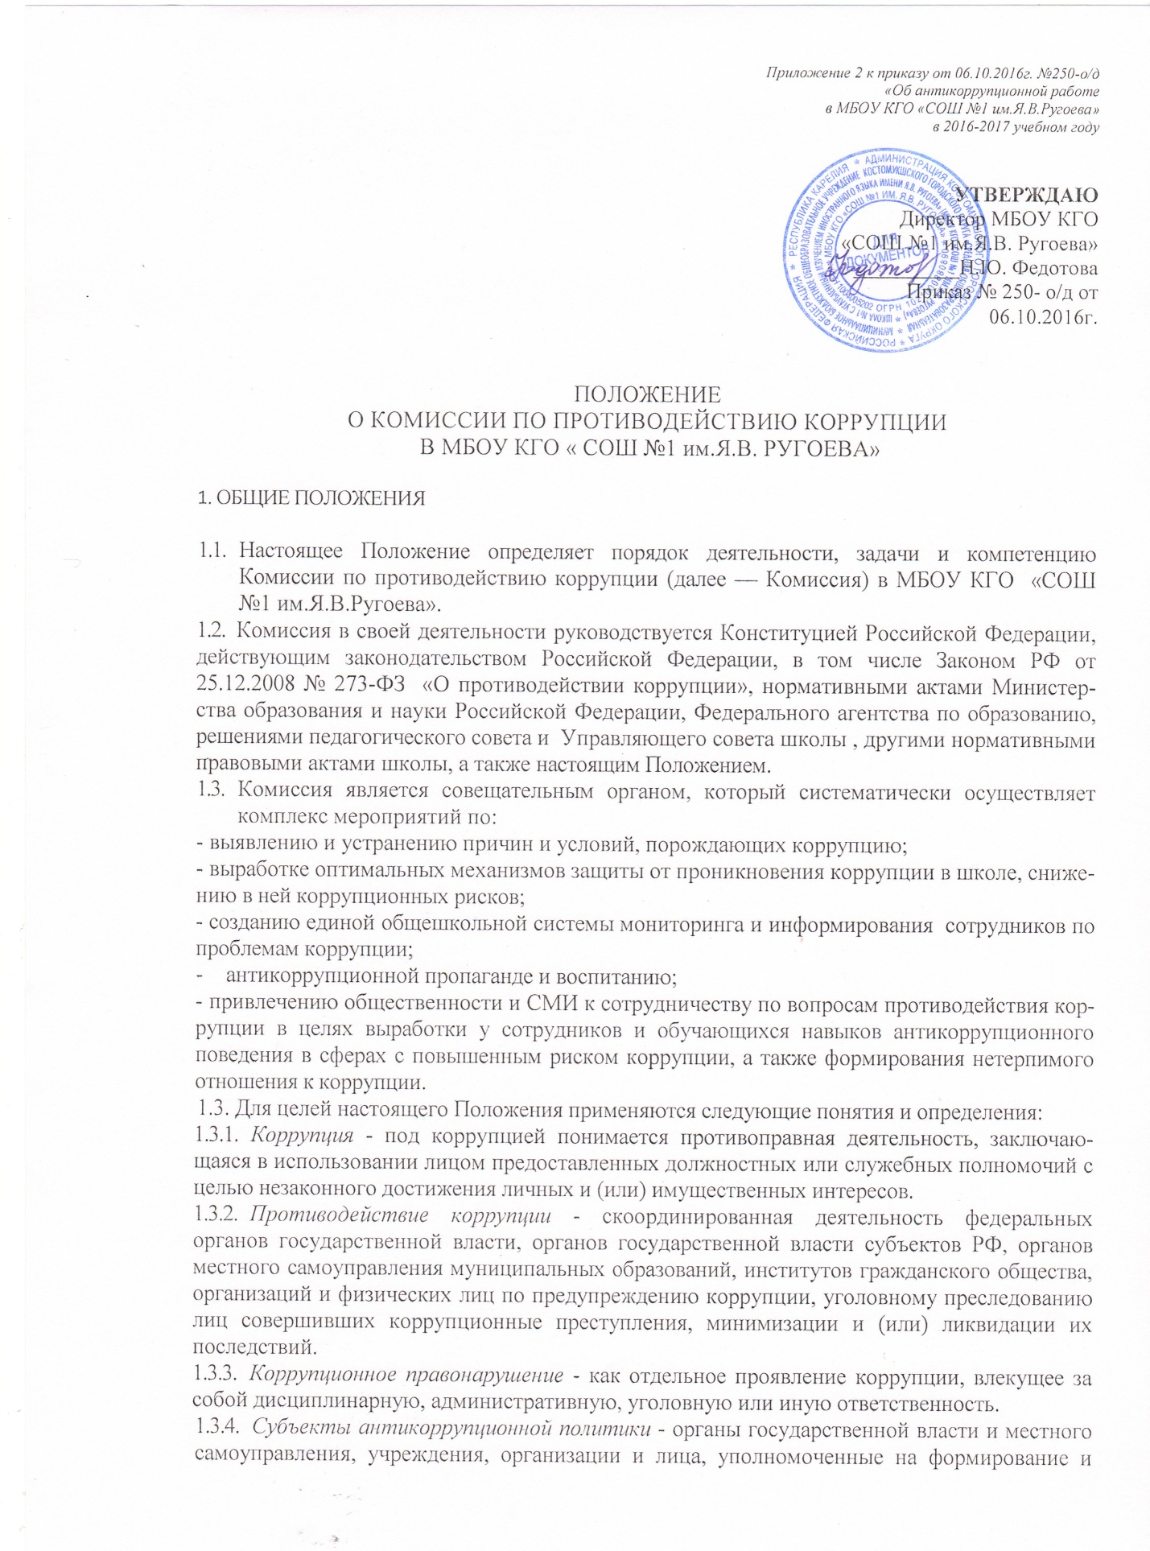

Приложение 2 к приказу от 06.10.2016г. №250-о/д
«Об антикоррупционной работе
в МБОУ КГО «СОШ №1 им.Я.В.Ругоева»
в 2016-2017 учебном году

УТВЕРЖДАЮ
Директор МБОУ КГО
«СОШ №1 им.Я.В. Ругоева»
__________Н.Ю. Федотова
Приказ № 250- о/д от 06.10.2016г.

ПОЛОЖЕНИЕ
О КОМИССИИ ПО ПРОТИВОДЕЙСТВИЮ КОРРУПЦИИ
В МБОУ КГО « СОШ №1 им.Я.В. РУГОЕВА»

1. ОБЩИЕ ПОЛОЖЕНИЯ
- Настоящее Положение определяет порядок деятельности, задачи и компетенцию Комиссии по противодействию коррупции (далее — Комиссия) в МБОУ КГО «СОШ №1 им.Я.В.Ругоева».
- Комиссия в своей деятельности руководствуется Конституцией Российской Федерации, действующим законодательством Российской Федерации, в том числе Законом РФ от 25.12.2008 № 273-ФЗ «О противодействии коррупции», нормативными актами Министерства образования и науки Российской Федерации, Федерального агентства по образованию, решениями педагогического совета и Управляющего совета школы , другими нормативными правовыми актами школы, а также настоящим Положением.
- Комиссия является совещательным органом, который систематически осуществляет комплекс мероприятий по:
- выявлению и устранению причин и условий, порождающих коррупцию;
- выработке оптимальных механизмов защиты от проникновения коррупции в школе, снижению в ней коррупционных рисков;
- созданию единой общешкольной системы мониторинга и информирования сотрудников по проблемам коррупции;
- антикоррупционной пропаганде и воспитанию;
- привлечению общественности и СМИ к сотрудничеству по вопросам противодействия коррупции в целях выработки у сотрудников и обучающихся навыков антикоррупционного поведения в сферах с повышенным риском коррупции, а также формирования нетерпимого отношения к коррупции.
1.3. Для целей настоящего Положения применяются следующие понятия и определения:
- Коррупция - под коррупцией понимается противоправная деятельность, заключающаяся в использовании лицом предоставленных должностных или служебных полномочий с целью незаконного достижения личных и (или) имущественных интересов.
- Противодействие коррупции - скоординированная деятельность федеральных органов государственной власти, органов государственной власти субъектов РФ, органов местного самоуправления муниципальных образований, институтов гражданского общества, организаций и физических лиц по предупреждению коррупции, уголовному преследованию лиц совершивших коррупционные преступления, минимизации и (или) ликвидации их последствий.
- Коррупционное правонарушение - как отдельное проявление коррупции, влекущее за собой дисциплинарную, административную, уголовную или иную ответственность.
1.3.4. Субъекты антикоррупционной политики - органы государственной власти и местного самоуправления, учреждения, организации и лица, уполномоченные на формирование и реализацию мер антикоррупционной политики, граждане. В школе субъектами антикоррупционной политики являются:
- педагогический коллектив, учебно-вспомогательный персонал и обслуживающий персонал;
- обучающиеся школы и их родители (законные представители);
- физические и юридические лица, заинтересованные в качественном оказании образовательных услуг обучающимся школы.
- Субъекты коррупционных правонарушений - физические лица, использующие свой статус вопреки законным интересам общества и государства для незаконного получения выгод, а также лица, незаконно предоставляющие такие выгоды.
- Предупреждение коррупции - деятельность субъектов антикоррупционной политики, направленная на изучение, выявление, ограничение либо устранение явлений условий, порождающих коррупционные правонарушения, или способствующих их распространению.
2. ЗАДАЧИ КОМИССИИ.
Комиссия для решения стоящих перед ней задач:
- Координирует деятельность школы по устранению причин коррупции и условий им способствующих, выявлению и пресечению фактов коррупции и её проявлений.
- Вносит предложения, направленные на реализацию мероприятий по устранению причин и условий, способствующих коррупции в школе.
- Вырабатывает рекомендации для практического использования по предотвращению и профилактике коррупционных правонарушений в деятельности школы.
- Взаимодействует с правоохранительными органами по реализации мер, направленных на предупреждение (профилактику) коррупции и на выявление субъектов коррупционных правонарушений.
3. ПОРЯДОК ФОРМИРОВПАНИЯ И ДЕЯТЕЛЬНОСТЬ КОМИССИИ.
3.1. Состав членов Комиссии рассматривается и утверждается на общем собрании работников школы. Ход рассмотрения и принятое решение фиксируется в протоколе, а состав Комиссии утверждается приказом директора.
3.2. В состав Комиссии входят:
- представители от педагогического состава;
- представители учебно-вспомогательного персонала;
- представители от Управляющего совета;
- представитель профсоюзного комитета работников школы.
- Присутствие на заседаниях Комиссии ее членов обязательно. В случае отсутствия возможности членов Комиссии присутствовать на заседании, они вправе изложить свое мнение по рассматриваемым вопросам в письменном виде.
- Заседание Комиссии правомочно, если на нем присутствует не менее двух третей общего числа его членов. В случае несогласия с принятым решением, член Комиссии вправе в письменном виде изложить особое мнение, которое подлежит приобщению к протоколу.
3.5. Член Комиссии добровольно принимает на себя обязательства о неразглашении сведений затрагивающих честь и достоинство граждан и другой конфиденциальной информации, которая рассматривается (рассматривалась) Комиссией. Информация, полученная Комиссией, может быть использована только в порядке, предусмотренном федеральным законодательством об информации, информатизации и защите информации.
- Из состава Комиссии председателем назначаются заместитель председателя и секретарь.
- Заместитель председателя Комиссии, в случаях отсутствия председателя Комиссии, по его поручению, проводит заседания Комиссии. Заместитель председателя Комиссии осуществляют свою деятельность на общественных началах.
- Секретарь Комиссии:
- организует подготовку материалов к заседанию Комиссии, а также проектов его решений;
- информирует членов Комиссии о месте, времени проведения и повестке дня очередного
заседания Комиссии, обеспечивает необходимыми справочно-информационными материалами.
Секретарь Комиссии свою деятельность осуществляет на общественных началах.

4. ПОЛНОМОЧИЯ КОМИССИИ.
4.1. Комиссия координирует деятельность школы по реализации мер противодействия коррупции.
4.2. Комиссия вносит предложения на рассмотрение педагогического совета школы по совершенствованию деятельности в сфере противодействия коррупции, а также участвует в подготовке проектов локальных нормативных актов по вопросам, относящимся к ее компетенции.
- Участвует в разработке форм и методов осуществления антикоррупционной деятельности и контролирует их реализацию.
- Рассматривает предложения о совершенствовании методической и организационной работы по противодействию коррупции в школе.
- Содействует внесению дополнений в локальные нормативные акты с учетом изменений действующего законодательства
4.6.В зависимости от рассматриваемых вопросов, к участию в заседаниях Комиссии могут привлекаться иные лица, по согласованию с председателем Комиссии.
4.7.Решения Комиссии принимаются на заседании открытым голосованием простым
большинством голосов присутствующих членов Комиссии и носят рекомендательный характер, оформляется протоколом, который подписывает председатель Комиссии, а при необходимости, реализуются путем принятия соответствующих приказов и распоряжений директора, если иное не предусмотрено действующим законодательством. Члены Комиссии обладают равными правами при принятии решений.

5. ПРЕДСЕДАТЕЛЬ КОМИССИИ.

5.1. Определяет место, время проведения и повестку дня заседания Комиссии, в случае необходимости привлекает к работе специалистов.
- Информирует педагогический совет и Управляющий совет школы о результатах реализации мер противодействия коррупции в школе.
- Дает соответствующие поручения своему заместителю, секретарю и членам Комиссии, осуществляет контроль за их выполнением.
- Подписывает протокол заседания Комиссии.
5.6. Председатель Комиссии и члены Комиссии осуществляют свою деятельность на общественных началах.

6. ВНЕСЕНИЕ ИЗМЕНЕНИЙ.
6.1. Внесение изменений и дополнений в настоящее Положение осуществляется путем подготовки проекта Положения в новой редакции заместителем председателя Комиссии.

- ПОРЯДОК СОЗДАНИЯ, ЛИКВИДАЦИИ, РЕОРГАНИЗАЦИИ И ПЕРЕИМЕНОВАНИЯ
7.1. Комиссия создается, ликвидируется, реорганизуется и переименовывается приказом директора по решению педагогического совета школы.

